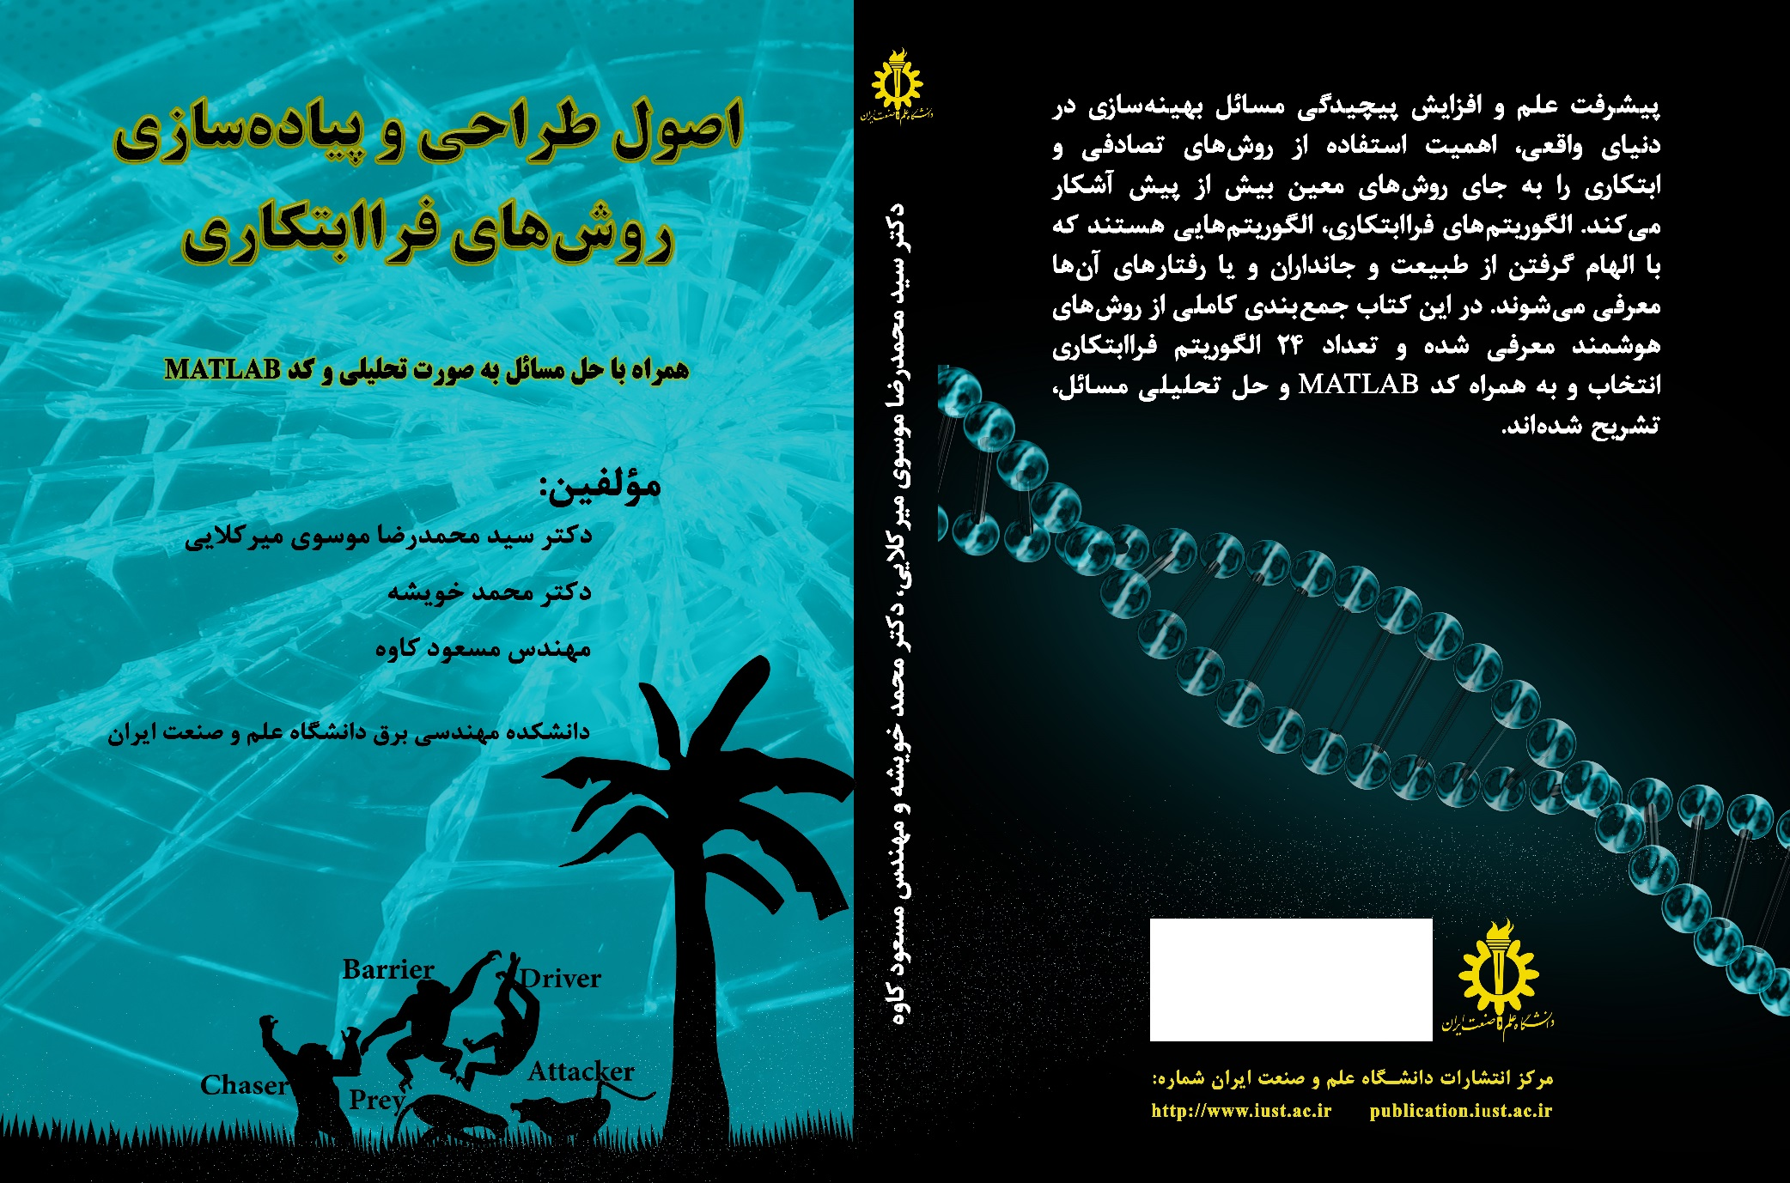

**پيش‌گفتار**

پيشرفت علم و افزايش پيچيدگي مسائل بهينه­سازي دنياي واقعي، اهميت استفاده از روش­هاي تصادفي و ابتکاري را به­جاي روش­هاي معين، بيش از پيش آشکار مي­کند. روش­هاي ابتکاري با پيچيدگي کمتر نسبت به روش­هاي معين به جواب­هاي شبه­بهينه مي­‌رسند. هرچند که ممکن است به جواب بهينه قطعي دست نيابند، ولي از نظر پيچيدگي بسيار مقرون به­صرفه­تر هستند. يک دسته از الگوريتم­هاي تصادفي که در چند سال اخير بسيار مورد توجه قرار گرفته ­است، الگوريتم­هاي فراابتکاري مي­باشند. با توجه به روند تکامل طبيعت، به­صورت غيرعلمي ثابت شده است که همواره طبيعت براي هر مشکلي بهترين پاسخ را پيدا خواهد کرد. الگوريتم­هاي فراابتکاري، الگوريتم‌هايي هستند که با الهام گرفتن از طبيعت و حيوان­ها و يا رفتارهاي آن­ها معرفي شده­اند. علي‌رغم وجود منابع متعدد در اين زمينه، کتاب واحدي که بتواند به­صورت جامع، الگوريتم­هاي هوشمند مانند ژنتيک، کلوني مورچگان، ازدحام ذره‌ها و غيره را از يک­سو و از سوي ديگر الگوريتم­هاي جديد را در بر بگيرد، وجود ندارد. از سوي ديگر علي‌رغم درک دانشجويان و محققان از روند و سازوکار الگوريتم­ها، به­دليل اينکه کاربرد اين الگوريتم­ها در رشته­هاي مختلف مانند هواشناسي، فيزيک، شيمي و غيره است و محققان اين رشته­ها از نحوه برنامه‌نويسي اين الگوريتم­ها آگاهي ندارند، استفاده از اين الگوريتم­ها را براي آن‌ها بسيار مشکل و بعضاً غيرممکن مي­نمايد.

با توجه به موارد بيان شده، ما بر آن شديم که در اين کتاب جمع­بندي کاملي از الگوريتم­هاي هوشمند داشته باشيم. بدين منظور، تعداد 24 الگوريتم فراابتکاري انتخاب شده است. در فصل اول، طبقه­بندي مناسبي بر روي اين الگوريتم­ها انجام مي‌گيرد. در اين فصل الگوريتم­هاي فراابتکاري به چهار دسته اصلي الگوريتم­هاي مبتني بر تکامل (مانند الگوريتم ژنتيک)، الگوريتم­هاي مبتني بر جمعيت (مانند بهينه­سازی ازدحام ذره‌ها)، الگوريتم­هاي مبتني بر پديده­هاي فيزيکي (مانند تبريد تدريجي) و الگوريتم­هاي مبتني بر رفتار انسان (مانند رقابت استعماري) دسته­بندي می‌شوند. در فصل دوم، الگوريتم ژنتيک به­عنوان پايه و اساس تقريباً بيشتر الگوريتم­هاي بهينه­سازی، به‌طور کامل و مبسوط شرح داده خواهد شد. همچنين نحوه مدل کردن فازهاي مختلف و نيز برنامه‌نويسي آن به­صورت بسيار کامل توضيح داده می‌شود. در فصل سوم از سه خانواده ديگر يک نماينده که محبوبيت بيشتري بين محققان دارد، انتخاب گشته و به‌طور کامل شرح داده می‌شود. بدين منظور از خانواده الگوريتم­هاي مبتني بر جمعيت، بهينه­سازی ازدحام ذره‌ها، از خانواده الگوريتم­هاي مبتني بر پديده­هاي فيزيکي، الگوريتم تبريد تدريجي و در نهايت از خانواده الگوريتم­هاي مبتني بر رفتار انسان، الگوريتم رقابت استعماري انتخاب شده و به همراه مثال‌های تحليلی تشريح می‌گردند. در فصل چهارم نيز 20 الگوريتم ديگر معرفي گرديده و نحوه عملکرد، توسعه و برنامه‌نويسي آن­ها (در محيط Matlab) شرح داده می‌شود. در ادامه و در فصل پنجم، مراحل پياده‌سازی يک روش هوشمند در بستر FPGA به تفضيل تشريح می‌گردد.

**مؤلفين:**

**سيد محمدرضا موسوی ميرکلايي**

**محمد خويشه**

**مسعود کاوه**